

ПАСПОРТ

ХЛЕБОРЕЗКА

Модель: HKN-PICO12

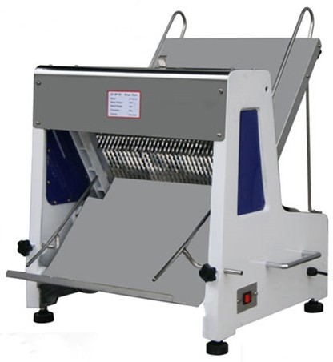

ВВЕДЕНИЕ
УВАЖАЕМЫЕ ГОСПОДА!
Вы приобрели профессиональное оборудование. Прежде чем Вы приступите к работе с ним, обязательно ознакомьтесь с настоящим Паспортом и сохраняйте его в течение всего срока эксплуатации оборудования.
Помните, что, выполняя все указания, изложенные в настоящем Паспорте, Вы тем самым продлите срок эксплуатации оборудования и избежите травм обслуживающего персонала.
Мы надеемся, что наши рекомендации максимально облегчат Вам работу с оборудованием.

НАЗНАЧЕНИЕ
Оборудование предназначено для нарезания хлеба на равные ломтики.

ТЕХНИЧЕСКИЕ ХАРАКТЕРИСТИКИ
Модель | HKN-PICO12
Описание | Настольная
Габаритные размеры, мм | 650×660×760
Установочная мощность, кВт | 0,25
Параметры электросети | 220/50/1
Максимальное количество ломтиков | 31
Производительность, батонов/ч | 180
Толщина нарезки, мм | 12

ПЕРЕД ПЕРВЫМ ВКЛЮЧЕНИЕМ
- Установите оборудование на устойчивую подставку с ровной горизонтальной поверхностью. Поверхность должна быть сухой и чистой. Поставка должна выдерживать вес оборудования.
- Оборудование необходимо заземлить.
- Включите оборудование в сеть при помощи сетевого выключателя.
- Отрегулируйте ширину направляющей в соответствии с шириной батона.
- Отрегулируйте ограничитель ширины и ограничитель высоты в соответствии с размером хлеба.
- Включите электропитание.
- Поместите хлеб в аппарат.

ПРЕДУПРЕЖДЕНИЕ:

Нарезку хлеба необходимо производить только после его остывания.

ОБСЛУЖИВАНИЕ И УХОД
Перед выполнением любых работ по обслуживанию необходимо отключить электропитание.
Протрите корпус чистой влажной тканью или губкой. Не следует распылять воду на устройство.
В случае падения производительности, проверить натяжение ремня и степень износа лезвий.

ТЕХНИКА БЕЗОПАСНОСТИ
- Во избежание поражения электрическим током не прикасайтесь к оборудованию мокрыми руками.
- Во избежание травм не прикасайтесь руками к движущимся узлам оборудования.
- Запрещается проводить работы по обслуживанию оборудования, не отключив электропитание.
- Не допускается мыть оборудование под прямой струей воды и погружать его в воду или иную жидкость.
- При заклинивании хлеба в лезвиях, необходимо остановить аппарат и произвести его очистку.

